Задание №10
Вопрос №1. Объясните разницу между:
- Классом
- Объектом (экземпляром класса), используя любую аналогию (например, с домом)
Вопрос №2. В лекции инкапсуляция объясняется на примере строки кода:
- Что означает утверждение: «При правильной инкапсуляции не имеет значения, что спутниковая компания или команда Android API обновляет способ работы своего кода»?
- Почему это важно для разработчиков Android-приложений?
Вопрос №3. Рассмотрите строку кода из лекции:
- Объясните, что означает ключевое слово extends в этом контексте.
- Какой класс является родительским (суперклассом) и какой — дочерним (подклассом)?
- Почему, согласно лекции, использование наследования позволяет «не беспокоиться о том, как новые возможности взаимодействуют с уже существующими»?
- Приведите практическую пользу от наследования на примере класса Button из лекции.
Вопрос №4. Проанализируйте фрагмент кода из лекции:
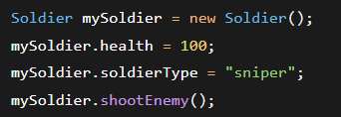
- Объясните, что происходит в первой строке. Что такое new Soldier() и какую роль играет конструктор?
- Почему для доступа к полям и методам используется имя объекта (mySoldier.health), а не имя класса (Soldier.health)?
- Что такое «переменные экземпляра» и чем они отличаются от локальных переменных?
- Если бы мы создали второй объект Soldier mySoldier2, были бы его переменные health и soldierType такими же, как у mySoldier? Объясните почему.

